Внеклассное мероприятие
Предназначение
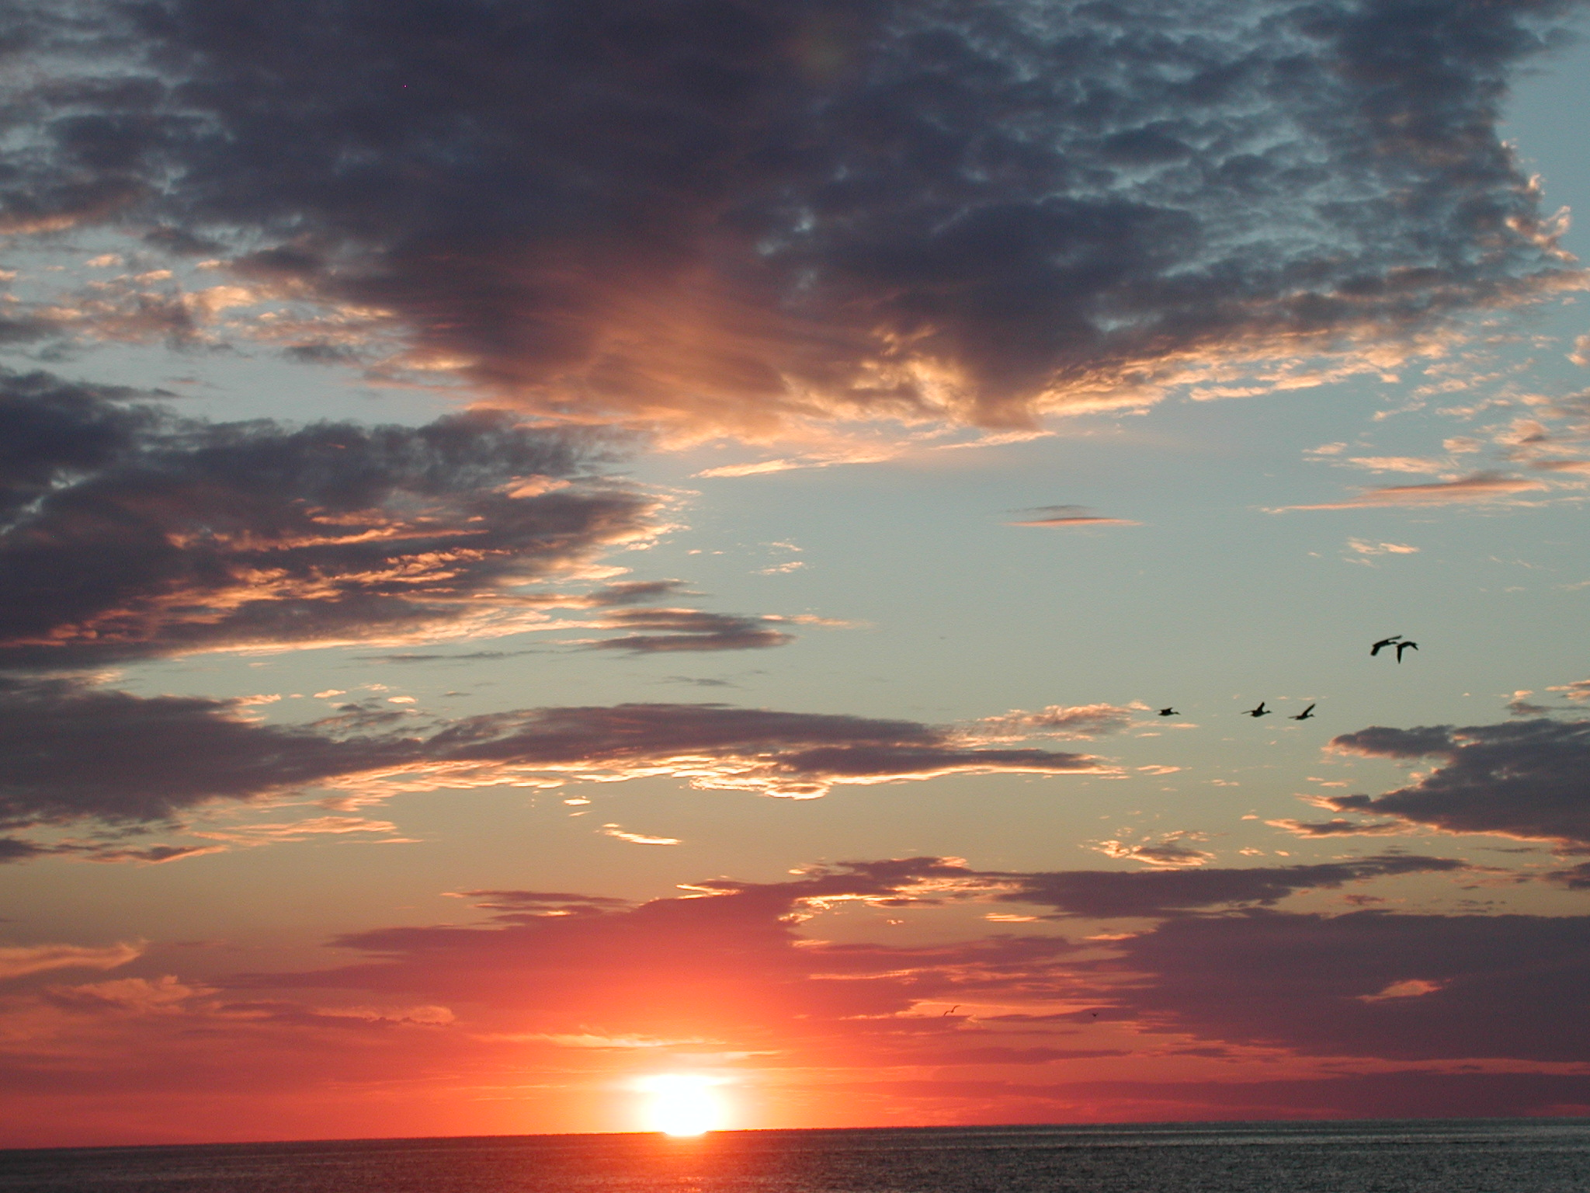

Цель: способствовать успешному протеканию процессов самопознания, самосознания и всестороннего развития личности ученика.
Задачи: осознают смысл слов «нравственность» и «ответственность»; будут четко и стройно говорить на заданную тему, пытаться осмыслить понятие «назначение человека».
Стратегии и методы работы: «круг радости», «минутка тишины», исполнение песни М. Энтина «Прекрасное Далеко», метод конструктивного общения.
Форма работы учащихся: групповая, творческая.
Оборудование: плакат о понятии «предназначение», фигурки нарисованных людей, музыкальные инструменты, бумага, фломастеры.
Ход
Деятельность учителя | Деятельность ученика
I Эвокация  Вводное слово учителя:  Хороший день – хорошее настроение. Зима... Пушистые снежинки, белая земля, деревья в бахроме. И вся эта красота каждый день по дороге в школу. Но каким бы морозным не был день, жизнерадостное чириканье воробышек, маленьких неприхотливых птичек сопровождает нас. О чем же возвещают миру эти пташки? (Звучит запись пения птиц).  Итак, сегодня мы будем говорить на уроке о ком?  О предназначении человека в жизни.  II Реализация  Это очень важно, потому что каждый человек ищет и должен найти свое предназначение и стать счастливым.  Поговорим о предназначении…  Ребята, вы слышали такое слово? А кто знает, что оно означает? Я тоже пробовала ответить на этот вопрос и обратилась к толковому словарю Ожегова. Вот какое определение я нашла. (Вывешивается плакат)  Как вы понимаете, что это значит?  Ребята, это нелегкий вопрос, ответить на него трудно, поэтому давайте вместе попробуем разобраться, что же это такое – предназначение  Давайте подумаем. (К доске прикрепляются фигурки людей.) Вот на доске фигурки людей – мужчины и женщины. Представьте, что они прожили целую жизнь, сначала были маленькими, потом выросли, состарились. Как вы думаете, что делал человек в жизни?  Правильно, на каждом этапе своей жизни человек несет определенную ответственность. И насколько успешно справляется, настолько реализует свои способности. Тогда и приходят к человеку ощущения удачи, счастья. Как вы думаете, как поэтапно, в связи с возрастом, человек решает это?  На какие этапы можно разделить человеческую жизнь?  Дошкольный возраст – самый важный. Как вы думаете почему? Что закладывается? В итоге закладывается нравственное начало в человеке.  Правильно, ребята. Следующий этап – овладевание знаниями. Первая роль человека – это роль ученика. Давайте прикрепим первый лучик, на котором написано слово «ученик».  Человек вырастает, взрослеет, какую роль он выполняет потом? Правильно, он овладевает профессией, становится тружеником. Прикрепим следующий лучик, на котором написано слово «труженик».  Человек овладел профессией, имеет работу, материально обеспечен. Как вы думаете, какую роль он еще выполняет в своей жизни?  Правильно, он создает семью, становится семьянином. Семья очень важна для человека. Каждый человек стремится создать и иметь свою семью, где его любят, ждут, где он заботится и воспитывает своих детей, а они, в свою очередь, любят и заботятся о нем. Давайте прикрепим следующий лучик, на котором написано слово «семьянин».  Ребята, а какую еще роль выполняет человек в своей жизни? Правильно, он является патриотом, защитником своей Родины, прикрепим лучик, на котором написано слово «патриот».  Ребята, как вы думаете, какими качествами должен обладать ученик, труженик, семьянин, патриот, чтобы выполнить свое предназначение?  Сейчас каждая группа напишет те качества, которые, как она считает, необходимы человеку, и мы прикрепим их на доске.  Посмотрите, ребята, какие хорошие и нужные человеческие качества вы знаете, молодцы! Они необходимы человеку в жизни, чтобы он смог выполнить свое предназначение.  Ребята, вы уже сейчас должны воспитывать в себе эти качества, чтобы в жизни у вас все получилось, и вы были счастливыми. Послушайте народную сказку о «Человеке – Пустоцвете»  Любил этот человек петь, веселиться. Не мог он долго задерживаться на одном месте: все время переезжал с зеленой нивы в цветущий луг, с цветущего луга в тенистую рощу. И вот родился у него сын. Повесил Человек-Пустоцвет колыбельку на дубовую ветку и сидит, поет. А сын его не по дням, а по часам растет. Выпрыгнул из колыбельки, подошел к отцу и говорит:  - Отец, покажите мне, что вы сделали собственными руками?  Удивился отец таким мудрым речам сына, улыбнулся. Подумал, что же показать сыну? Ждет сын, а отец молчит и петь перестал.  Смотрит сын на высокий дуб и спрашивает:  - Может быть, вы посадили дуб?  Склонил голову отец, молчит.  Повел сын отца в поле: смотрит на полный колос пшеницы, спрашивает:  - Может быть, вырастили колос?  Еще ниже склонил отец голову, молчит.  Пришел отец с сыном к глубокому пруду, смотрит сын на синее небо, отразившееся в воде, и говорит:  -Отец, скажи мудрое слово…  А Человек-Пустоцвет не только руками ничего не мог делать, но и слово мудрого сказать не умеет. Еще ниже склонил голову и молчит. Так и превратился он в траву пустоцвет. Цветет она с весны до осени, а ни плодов, ни семян не дает.  Ребята, скажите, почему человека, о котором идет речь в сказке, назвали Человек-Пустоцвет?  Правильно, в этой сказке говорится о том, как человек прожил свою жизнь и не выполнил свое предназначение, потому что ему не хватило чего?  Молодцы, ему не хватило тех качеств, о которых мы с вами говорили. Поэтому он не стал счастливым.  Ребята, как величайшего горя бойтесь войти и остаться в жизни пустоцветом. Потому что потом вам будет стыдно перед людьми, вашими детьми за бесследно прожитую жизнь. Есть народная мудрость, в которой говорится: «Человек должен посадить дерево, построить дом и вырастить сына». Такой человек останется в человеческой памяти, он не будет Человеком-Пустоцветом, он выполнит свое предназначение.  III Рефлексия.  Ребята, любите мечтать? Мечтать очень полезно, ведь всякая мечта, в конце концов, воплощается. Сколько вам сейчас лет?  Давайте ваш возраст умножим на два. Сколько лет будет Олегу, Вале, Ольге, Роллану?  Помечтаем, какими мы будем, когда наш возраст увеличится в два раза, но пусть мечты наши будут счастливыми, потому что каждый человек хочет счастья. А сейчас закройте глаза и, слушая музыку, помечтайте.  Минутка тишины…  Ребята, кто из вас хочет рассказать и поделиться своей мечтой?  Не все ребята рассказали о своих мечтах, но ничего страшного, мечты бывают сокровенные.  Ребята, а хотите знать, какая у меня мечта? Я, когда мой возраст увеличится в два раза, стану бабушкой, буду любить своих внуков. А может быть, даже правнуков. Мои дочь и сын станут взрослыми, и у них будут счастливые семьи.  Ребята, пусть все наши мечты сбудутся!  Человек находит свое предназначение в любом возрасте. Еще в 19 веке великий русский поэт А.С. Пушкин написал такие слова: «Блажен, кто вовремя был молод. Блажен, кто вовремя созрел».  Ребята, сегодня мы с вами разобрали очень сложное и важное понятие «предназначение». Вы теперь поняли, что это такое? Смогли бы вы это объяснить своему другу? А сейчас мы будем передавать звездочку друг другу со словами «Предназначение – это…».  Правильно, молодцы, ребята. Предназначение – это то, для чего человек живет. И оно невозможно без самопознания. (Вывешивается плакат) Быть человеком – значит найти путь к себе. Познавать себя, реализовать себя - вот высшее назначение человека, а, может, нам об этом еще лучше расскажет песня, которая перенесёт нас в Прекрасное Далеко | Слушают запись пения птиц.  Ответы учащихся.  Ответы учащихся.  Ответы учащихся.  Ответы детей  Работа в группах.  Ответы от групп.  Ответы учащихся.  Работа в группах  Предполагаемые ответы. (Ученик: внимательный, дисциплинированный, целеустремленный, настойчивый. Труженик:грамотный, трудолюбивый, организованный, ответственный. Семьянин: заботливый, любящий, верный, надежный. Патриот: любящий свою Родину, мужественный, стойкий, храбрый, сильный).  Слушают сказку.  Ответы детей.  Ответы учащихся.  .  Звучит лирическая музыка, ребята мечтают.  Рассказы детей.  Передают звездочку из рук в руки, раскрывая понятие «предназначение».  Исполнение песни.

